razonamiento lógico y métodos de demostración matemáticos

Matemática discreta



ESCUELA DE INGENIERÍA Y TECNOLOGIA

CARRERA DE INGENIERÍA DE SOFTWARE

Participante:

**José Rafael Castillo & Castillo**

**2018-09660**

Facilitador:

**Roberto Baez**

Tema:

**Razonamiento Lógico y Métodos de Demostración Matemáticos**

Asignatura:

**Matemática Discreta**

SANTO DOMINGO ORIENTAL, RD AGOSTO 2020

EJERCICIO O ACTIVIDADES SOBRE FORMAS ARGUMENTALES Y ARGUMENTOS

**I) Niegue las siguientes proposiciones aplicando las leyes de Morgan:**

1. Para el conjunto de todos los números primos por lo menos un número primo es par.

~ (P) = ~P

No para el conjunto de todos los números primos por lo menos un número primo es par.

1. Para todos dos números enteros positivos, su suma es 12.

~ (P) = ~P

No para todos dos números enteros positivos, su suma es 12.

**II) Completa correctamente los siguientes razonamientos:**

a**) p1**: Todo bombero apaga el fuego

**p2**: Juan es un bombero

**c**: Juan apaga el fuego

b) **p1**: El cobre conduce calor

**p2**: El oro conduce calor

**p3**: La plata conduce calor

**c**: La plata conduce calor

**III) Determine el valor de verdad de los siguientes argumentos:**

**H1: P**

**H2: P → Q**

**H3: Q → R**

**C: P v Q**

H1: 3+6= 8

H2: si 3+5= 8, entonces 8º = 1

H3: Si 8º = 1, entonces 5*5= 25

_________________

C: 3+6= 8 o 8º = 1

|  |  |  |  |
| --- | --- | --- | --- |
| Pasos | Forma proposicional | Valor de verdad | Razones |
| 1 | P | V | Por H1 |
| 2 | P → Q | V | Por H2 |
| 3 | Q | V | Por condicional |
| 4 | Q → R | V | Por H3 |
| 5 | R | V | Por condicional |
| 6 | P v Q | V | Por disyunción inclusiva y pasos 1 y 3. |

**P1: P → Q**

**P2: Q → R**

**P3: R → S**

**C: P ^ S**

P1: Si 5-4=3 , entonces 3+5=8

P2: si 3+5=8 , entonces 90=1

P3: Si 90=1, entonces 9x3=27

__________________

C : 5-4=3 y 9x3=27

|  |  |  |  |
| --- | --- | --- | --- |
| **Pasos** | **Forma proposicional** | **Valor de verdad** | **Razones** |
| 1 | P → Q | V | Por P1 |
| 2 | P | V | Por condicional |
| 3 | Q | V | Por condicional |
| 4 | Q → R | V | Por P2 |
| 5 | R | V | Por condicional |
| 6 | R → S | V | Por P3 |
| 7 | S | V | Por condicional |
| 8 | P ^ S | V | Por conjunción y pasos 2 y 7 |

**H1: P → Q**

**H2: R**

**C: S**

H1: Si un animal es mamífero entonces es vertebrado

H2: El perro es mamífero

___________________________________________

C:El perro es vertebrado

|  |  |  |  |
| --- | --- | --- | --- |
| **Pasos** | **Forma proposicional** | **Valor de verdad** | **Razones** |
| 1 | P → Q | V | Por H1 |
| 2 | P | V | Por condicional |
| 3 | Q | V | Por condicional |
| 4 | R | V | Por H2 |
| 5 | S | V | Por H1 Y H2 |

**IV) ¿Cuál es el valor de verdad de la siguiente forma argumental?**

[(p ↔ q) ^ p ] → ~ q

|  |  |  |  |  |  |
| --- | --- | --- | --- | --- | --- |
| **p** | **q** | **~ q** | **(p ↔ q)** | **[(p ↔ q) ^ p ]** | **[(p ↔ q) ^ p ] → ~ q** |
| **V** | **V** | **F** | **V** | **V** | **F** |
| **V** | **F** | **V** | **F** | **F** | **V** |
| **F** | **V** | **F** | **F** | **F** | **V** |
| **F** | **F** | **V** | **V** | **F** | **V** |

**V)  Utilice las reglas de inferencia para determinar el valor de verdad de las siguientes formas argumentales:**

1. **H1: P**

**H2: P→Q**

**H3: Q→R**

**_________**

**C: ┐P Λ R**

[{Pᶺ(P→Q}) ᶺ (Q→R)]→(~PᶺR)

|  |  |  |  |  |  |  |  |  |  |
| --- | --- | --- | --- | --- | --- | --- | --- | --- | --- |
| **P** | **Q** | **R** | **~P** | **P**→**Q** | **Q**→**R** | **~PᶺR** | **Pᶺ(P**→**Q)** | **{Pᶺ(P**→**Q})ᶺ(Q**→**R)** | **[{Pᶺ(P**→**Q})ᶺ(Q**→**R)]**→**(~PᶺR)** |
| V | V | V | F | V | V | F | V | V | F |
| V | V | F | F | V | F | F | V | F | V |
| V | F | V | F | F | V | F | F | F | V |
| V | F | F | F | F | V | F | F | F | V |
| F | V | V | V | V | V | V | F | F | V |
| F | V | F | V | V | F | F | F | F | V |
| F | F | V | V | V | V | V | F | F | V |
| F | F | F | V | V | V | F | F | F | V |

1. **P1: P Λ Q**

**P2: P→Q**

**P3: Q→R**

**_________**

**C: ┐P Λ R**

|  |  |  |  |  |  |  |  |  |  |  |
| --- | --- | --- | --- | --- | --- | --- | --- | --- | --- | --- |
| **P** | **Q** | **R** | **~P** | **P ΛQ** | **P**→**Q** | **Q**→**R** | **~PᶺR** | **(P Λ Q)ᶺ( P**→**Q)** | **{[(P Λ Q)ᶺ( P**→**Q)]ᶺ (Q**→**R)}** | **{[(P Λ Q)ᶺ( P**→**Q)]ᶺ (Q**→**R)}→(~PᶺR)** |
| V | V | V | F | V | V | V | F | V | V | F |
| V | V | F | F | V | V | F | F | V | F | V |
| V | F | V | F | F | F | V | F | F | F | V |
| V | F | F | F | F | F | V | F | F | F | V |
| F | V | V | V | F | V | V | V | F | F | V |
| F | V | F | V | F | V | F | F | F | F | V |
| F | F | V | V | F | V | V | V | F | F | V |
| F | F | F | V | F | V | V | F | F | F | V |

{[(P Λ Q)ᶺ(P→Q)]ᶺ(Q→R)}→(~PᶺR)

1. **P → Q**

**R → ~S**

**Q ˄~S**

**_______________________**

**(~P ↔ R) → (Q V ~S)**

**VI) Compruebe que las siguientes reglas de inferencias son tautologías**

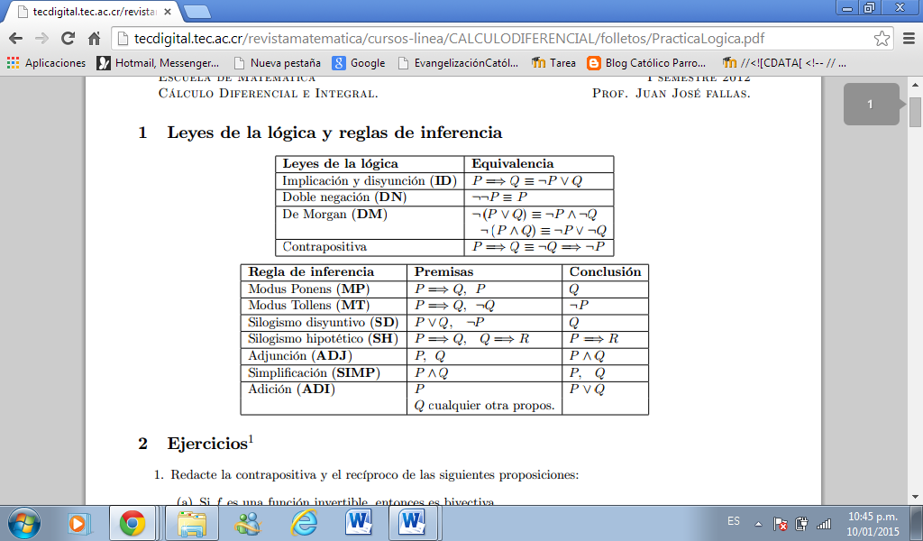

* **Modus Ponens**

|  |  |  |  |  |
| --- | --- | --- | --- | --- |
| **P** | **Q** | **P→Q** | **(P→Q)ᶺP** | **[(P→Q)ᶺP]→Q** |
| V | V | V | V | V |
| V | F | F | F | V |
| F | V | V | F | V |
| F | F | V | F | V |

* **Modus Tollens**

|  |  |  |  |  |  |  |
| --- | --- | --- | --- | --- | --- | --- |
| **P** | **Q** | **~P** | **~Q** | **P→Q** | **(P→Q)ᶺ~Q** | **[(P→Q)ᶺ~Q]→~P** |
| V | V | F | F | V | F | V |
| V | F | F | V | F | F | V |
| F | V | V | F | V | F | V |
| F | F | V | V | V | V | V |

**VII) Compruebe la equivalencia lógica en cada caso:**



1) Implicación y Disyunción

|  |  |  |
| --- | --- | --- |
| **P** | **Q** | **P→Q** |
| V | V | ***V*** |
| V | F | ***F*** |
| F | V | ***V*** |
| F | F | ***V*** |

|  |  |  |  |
| --- | --- | --- | --- |
| **P** | **Q** | **~P** | **~P˅Q** |
| V | V | F | ***V*** |
| V | F | F | ***F*** |
| F | V | V | ***V*** |
| F | F | V | ***V*** |

2) Doble Negación

|  |  |  |
| --- | --- | --- |
| **P** | **~P** | **~~P** |
| V | F | **V** |
| F | V | **F** |

3) De Morgan

|  |  |  |  |
| --- | --- | --- | --- |
| **P** | **Q** | **P˅Q** | **~(P˅Q)** |
| V | V | V | **F** |
| V | F | V | **F** |
| F | V | V | **F** |
| F | F | F | **V** |

|  |  |  |  |  |
| --- | --- | --- | --- | --- |
| **P** | **Q** | **~P** | **~Q** | **~Pᶺ~Q** |
| V | V | F | F | **F** |
| V | F | F | V | **F** |
| F | V | V | F | **F** |
| F | F | V | V | **V** |